ЛАБОРАТОРНА РОБОТА № 8

« Робота з CSS-градієнтами, CSS-кольорами, оформлення тексту в CSS3»

Завдання 1. Реалізувати HTML сторінку за прикладом. Використовуючи CSS властивості для роботи з градієнтом, тінню, прозорістю
Лiстинг task1.html:
<!DOCTYPE html>
<html lang="en">
<head>
<meta charset="UTF-8">
<title>Weather</title>
<link rel="stylesheet" href="style.css">
</head>
<body>
<div class="main">
<div class="day"><span>Mon &mdash; <br> 21 Oct</span></div>
<div class="year"><span>2019</span></div>
<div class="time"><span>12:26</span><span id="part-day">pm</span></div>
<div class="week">
<svg>
<line x1="265" y1="5" x2="295" y2="35" stroke="black" stroke-width="3" />
<line x1="265" y1="35" x2="295" y2="5" stroke="black" stroke-width="3" />
</svg>
<div id="week">
<div class="wd"><span class="first">Mon</span><span class="second"><br>17&deg;</span></div>
<div class="wd"><span class="first">Tue</span><span class="second"><br>19&deg;</span></div>
<div class="wd"><span class="first">Wed</span><span class="second"><br>16&deg;</span></div>
<div class="wd"><span class="first">Thu</span><span class="second"><br>18&deg;</span></div>
<div class="wd"><span class="first">Fri</span><span class="second"><br>21&deg;</span></div>
</div>
</div>
<div class="info">
<span id="city">Zhytomyr</span>
<svg>
<line x1="265" y1="5" x2="295" y2="35" stroke="white" stroke-width="3" />
<line x1="265" y1="35" x2="295" y2="5" stroke="white" stroke-width="3" />
</svg>
<img class="cloud" src="cloud.png" alt="cloud"/>
<span id="temp">17&deg;</span>
<span id="date">21 october</span>
</div>
<div class="circle"></div>
<div class="nav">
<img src="arrow.png" alt="arrow"/>
<img class="mirror-img" src="arrow.png" alt="arrow"/>
</div>
</div>
</body>
</html>

Лiстинг style.css:
*{
box-sizing: border-box;
margin: 0;
}
body{
font-family: Poppins, Arial, sans-serif;
font-size: 28px;
}
.main{
width: 100%;
height: 100vh;
background: linear-gradient(to right, #a4a4a4, #e8e8e8);
position: relative;
}
.info{
width: 300px;
height: 300px;
background: black;
box-shadow: 10px 10px 10px rgba(0,0,0,0.5);
position: relative;
top: 100px;
left: 600px;
}
.week{
width: 300px;
height: 190px;
background: #cccccc;
position: relative;
top: 500px;
left: 780px;
box-shadow: 8px 8px 2px 1px rgba(0, 0, 0, 0.3);
}
.circle{
width: 60px;
height: 60px;
border-radius: 50%;
background: radial-gradient(farthest-side ellipse at top left, #595959, #252525);
box-shadow: 5px 10px 20px rgba(0,0,0,0.3), -5px -10px 20px rgba(255,255,255,0.5);
position: relative;
top: 130px;
left: 580px;
}
.nav{
width: 175px;
height: 80px;
position: relative;
top: -190px;
left: 510px;
background-color: rgba(147, 147, 147, 0.7);;
border-radius: 1px;
box-shadow: 0 0 10px rgba(0,0,0,0.7);
}
.day{
position: absolute;
left: 40px;
top: 40px;
}
.year{
position: absolute;
right: 70px;
top: 40px;
}
.time{
position: absolute;
top: 200px;
left: 500px;
font-size: 50px;
}
#part-day{
font-size: 20px;
padding-left: 10px;
}
#city {
position: absolute;
color: #e1e1e1;
font-size: 16px;
left: 10px;
top: 10px;
}
#temp{
position: absolute;
left: 15px;
bottom: 15px;
color: #939393;
font-size: 90px;
}
#date{
position: absolute;
right: 10px;
bottom: 15px;
color: #939393;
font-size: 18px;
}
#week{
position: relative;
top: -65px;
left: 3px;
font-size: 18px;
text-align: center;
}
.wd{
width: 16%;
padding-left: 1px;
display: inline-block;
}
.first{
color: #595959;
opacity: 0.5;
font-size: 16px;
}
.second{
font-size: 24px;
}
svg{
-webkit-filter: drop-shadow( 3px 3px 2px rgba(0, 0, 0, 0.7));
}
img{
width: 120px;
height: 120px;
position: absolute;
top: -20px;
left: -17px;
opacity: 0.8;
}
.mirror-img{
transform: scale(-1, -1);
position: absolute;
left: 73px;
}
.cloud {
position: absolute;
width: 400px;
height: 400px;
left: 30px;
top: -60px;
}

Результат виконання:
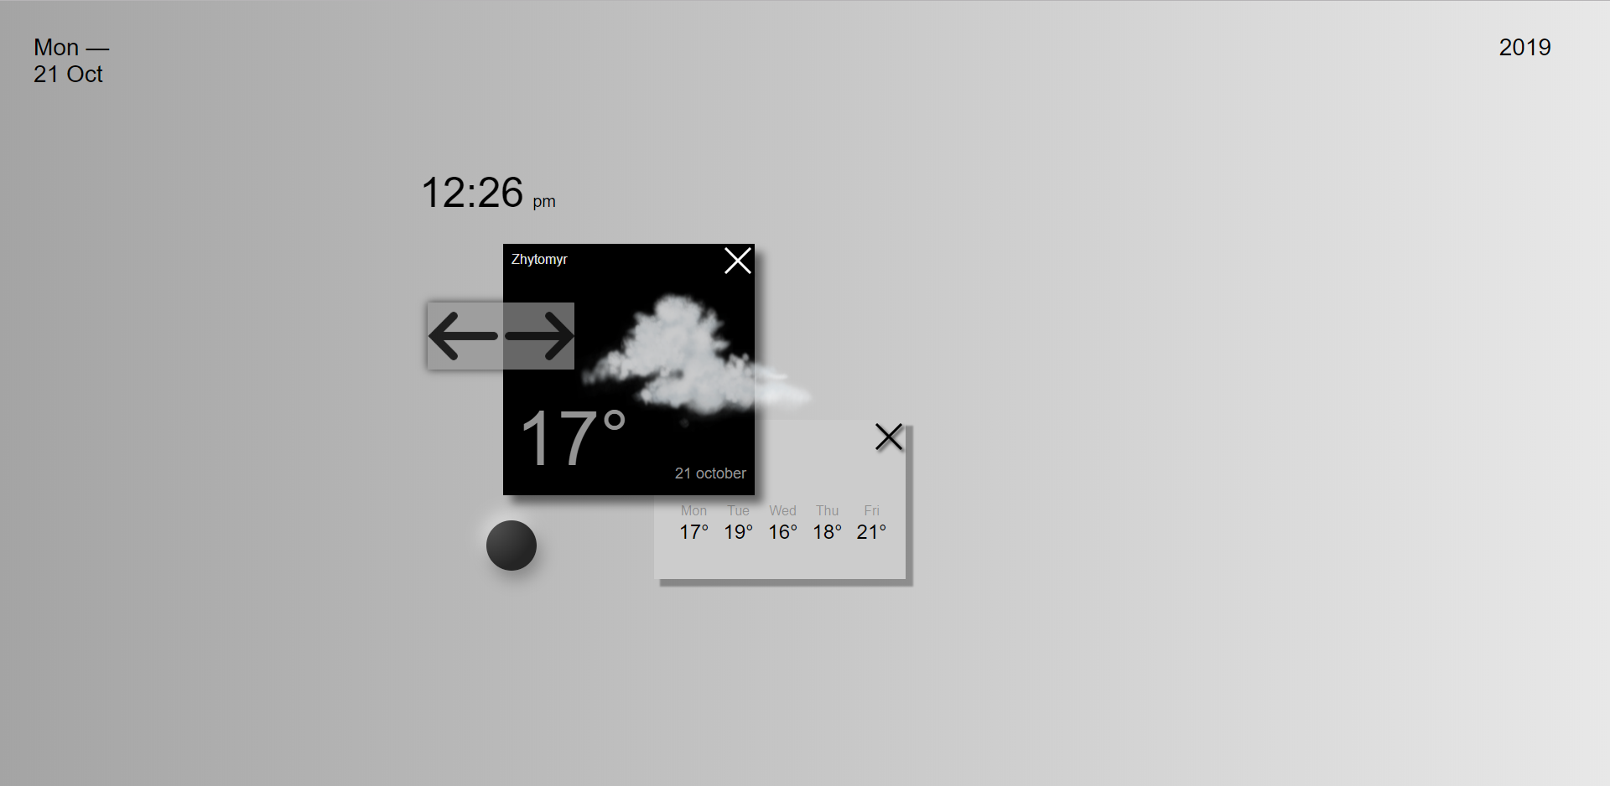
Рис.1 Результат виконання
Завдання 2. Реалізувати HTML сторінку за прикладом. Вдосконалити сторінку, додавши до неї меню, в якому кнопки мають різний вигляд при наведенні та в неактивному стані. Додати блок контенту з короткою інформацією про курс:
Лiстинг web.html:
<!DOCTYPE html>
<html lang="en">
<head>
<meta charset="UTF-8">
<title>Web-design</title>
<link rel="stylesheet" href="style_task2.css">
</head>
<body>
<div class="container">
<div class="nav">
<ul type="none">
<li><a href="#text">Web-design</a></li>
<li><a href="#information">Information</a></li>
</ul>
</div>
<hr>
<div class="text" id="text">
<p id="first">WEB <br> <span id="second">design</span></p>
</div>
<div class="block"></div>
<div class="info" id="information">
<h1>Web-design</h1>
<p>Веб-дизайн (от англ. web design) — отрасль веб-разработки и разновидность дизайна, в задачи которой входит проектирование пользовательских веб-интерфейсов для сайтов или веб-приложений.</p>
<p>Веб-дизайнеры:
<ul>
<li>проектируют логическую структуру веб-страниц;</li>
<li>продумывают наиболее удобные решения подачи информации;</li>
<li>занимаются художественным оформлением веб-проекта;</li>
</ul>
</p>
<p>В результате пересечения двух отраслей человеческой деятельности грамотный веб-дизайнер должен быть знаком с новейшими веб-технологиями и обладать соответствующими художественными качествами.
Большая часть специалистов, работающих в области дизайна, обычно концентрирует в себе такое творческое образование, как студия дизайна.</p>
<p>Веб-дизайнер — сравнительно молодая профессия, и профессиональное образование в области веб-дизайна в России пока не распространено. В связи с увеличением спроса на представительство в Сети
растёт и спрос на дизайн сайтов, увеличивается количество веб-дизайнеров. В настоящее время услуги веб-дизайна предоставляют как веб-студии, так и частные лица (веб-дизайнеры, являющиеся фрилансерами).</p>
<hr>
<h1>Объяснение термина</h1>
<p>Веб-дизайн — вид графического дизайна, направленный на разработку и оформление объектов информационной среды Интернета, призванный обеспечить им высокие потребительские свойства и эстетические качества. Подобная трактовка отделяет веб-дизайн от веб-программирования, подчеркивает специфику предметной деятельности веб-дизайнера, позиционирует веб-дизайн как вид графического дизайна</p>
<p>В настоящее время под термином веб-дизайн понимают именно проектирование структуры веб-ресурса, обеспечение удобства пользования ресурсом для пользователей.</p>
<p>Немаловажной частью проектирования ресурса в последнее время стало приведение ресурса в соответствие стандартам W3C, что обеспечивает доступность содержания для людей с ограниченными физическими возможностями и пользователей портативных устройств (см. юзабилити — «удобство использования»), а также кроссплатформенность (в данном случае — т. н. кросс-браузерность) вёрстки ресурса. Также непосредственно с дизайном сайтов смежны маркетинг в Интернете (интернет-маркетинг), то есть продвижение и реклама созданного ресурса, поисковая оптимизация.</p>
<hr>
</div>
</div>
</body>
</html>

Лiстинг style_task2.html:
body{
font-family: Poppins sans-serif, Arial;
color: white;
}
.container{
width: 100%;
height: 1500px;
background: black;
}
.block{
position: relative;
width: 500px;
height: 500px;
float: left;
border-radius: 0 160px 0 160px;
margin: 100px 200px 100px 50px;
background-color: #89e2fe;
background-image: linear-gradient(45deg, white 25%, transparent 25%, transparent 75%, white 75%, white), linear-gradient(45deg, white 25%, transparent 25%, transparent 75%, white 75%, white);
background-size: 500px 500px;
background-position: 0 0, 250px 250px;
}
.text{
position: relative;
float: left;
padding-left: 10%;
margin: 20px 50px 100px 300px;
}
.nav{
padding: 20px 0 20px 10%;
position: relative;
margin-left: -300px;
}
.nav ul{
text-align: center;
}
.nav li{
background: #877160;
display: inline;
padding: 10px;
margin-right: 20px;
border: 2px solid bisque;
border-radius: 10px;
}
.nav li:hover{
background: #939393;
}
.nav a:hover{
color: white;
}
.nav a{
text-decoration: none;
color: #252525;
}
.text p{
color: #89e2fe;
text-shadow: black 0 0 3px, 7px -4px #89e2fe;
line-height: 70%;
text-align: center;
}
.info{
display: inline-block;
background: #939393;
padding: 30px;
margin: 10px;
font-size: 20px;
}
#first{
font-size: 180px;
}
#second{
font-size: 130px;
}

Результат виконання:
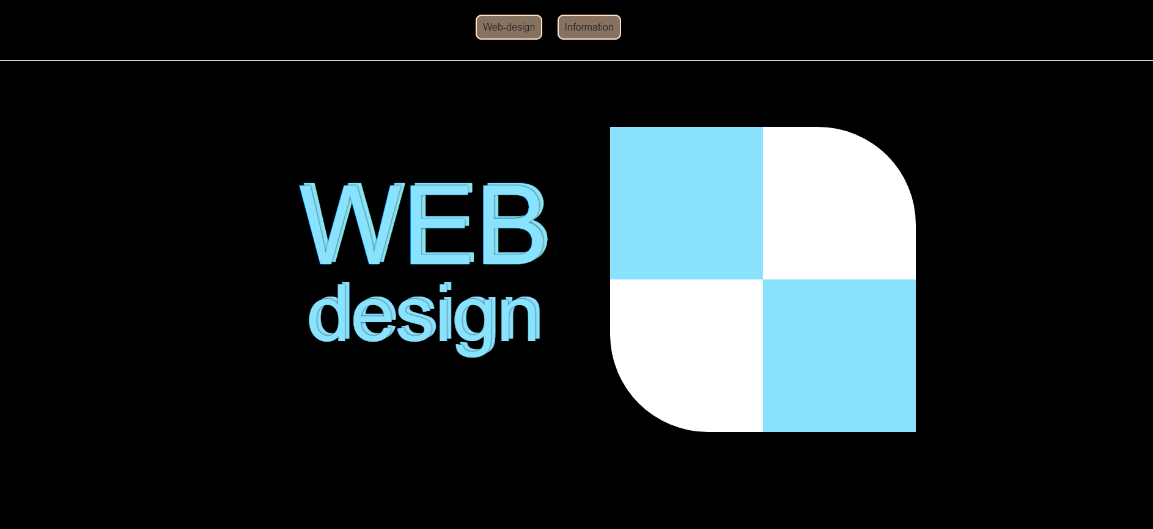
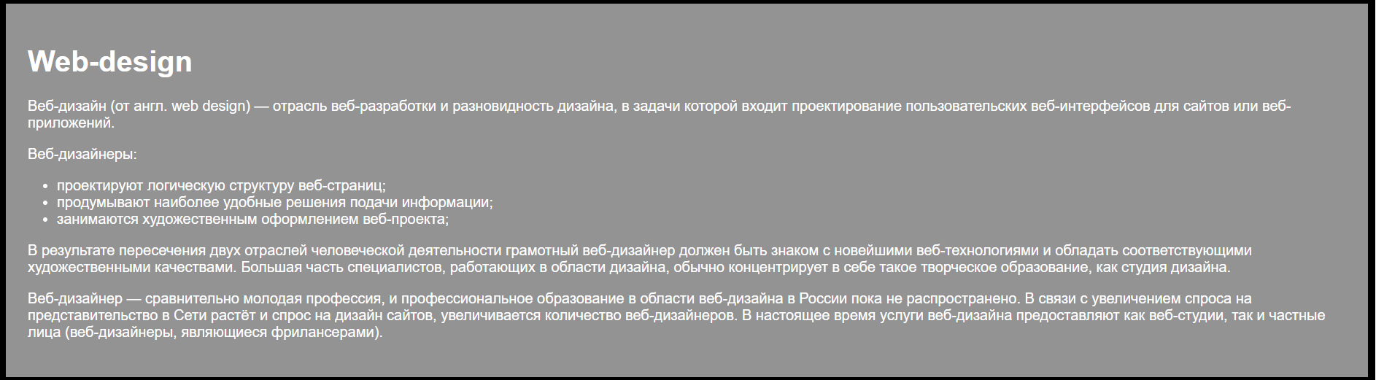
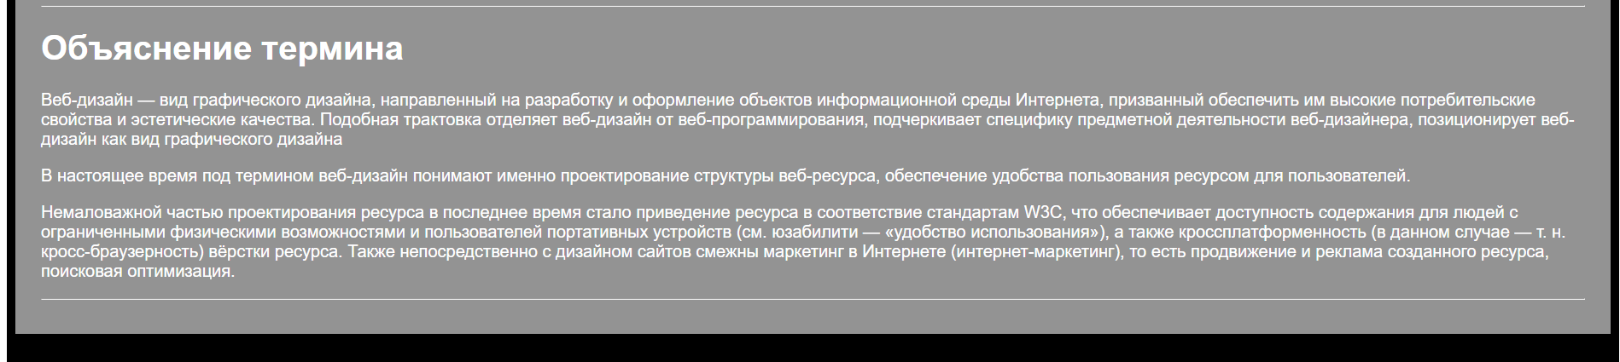
Рис.2 Результат виконання

Завдання 3: Створити HTML-сторінку з інформацією про себе (інформацію обрати на власний розсуд) Оформити сторінку, використовуючи градієнти, стилізований текст, роботу з тінями та трансформацією в CSS.
Лiстинг about.html:
<!DOCTYPE html>
<html lang="ru">
<head>
<meta charset="UTF-8">
<title>О Себе</title>
<link rel="stylesheet" href="about.css">
<link href="https://fonts.googleapis.com/css?family=Montserrat+Alternates|Poppins&display=swap&subset=cyrillic,cyrillic-ext" rel="stylesheet">
</head>
<body>
<div class="intro">
<div class="container">
<h2 class="about">Страница О Себе</h2>
<h3 class="information">Дрелюш Василий <br> Студент Группы ПИ-60</h3>
</div>
</div>
<div class="main">
<h3 class="title">Краткая информация</h3>
<p>Меня зовут Андрей. Я обучаюсь в университете. Моя специальность по окончании университета - инженер программного обеспечения.
Я не жалею что поступил иммено на эту специальность. Мне очень нравиться тут обучаться но есть свои сложности.
У меня мало свободного времени на разные розвлечения. Этот недостаток не удручает меня, но бывает хочеться отвлечься от всего этого.</p>
</div>
<div class="gallery">
<h3 class="title">Осенняя галерея</h3>
<div class="images">
<img src="at1.jpg" alt=""/>
<img src="at2.jpg" alt=""/>
<img src="at3.jpg" alt=""/>
</div>
</div>
<div class="footer">
<h3>Сайт для лабораторной работы номер 8</h3>
</div>
</body>
</html>

Лiстинг about.css:
body{
font-family: 'Poppins', sans-serif;
font-size: 20px;
}
*{
box-sizing: border-box;
margin: 0;
}
.intro{
width: 100%;
height: 100vh;
background: url("1.png") no-repeat center;
background-size: cover;
display: flex;
flex-direction: column;
justify-content: center;
}
.about:after{
content: "";
display: block;
width: 500px;
height: 4px;
margin: 30px auto;
background-color: #333;
}
.about{
font-size: 70px;
color: #333;
font-family: 'Montserrat Alternates', sans-serif;
text-align: center;
}
.information{
font-size: 40px;
color: #a4a4a4;
font-family: 'Montserrat Alternates', sans-serif;
text-align: center;
}
.main{
width: 100%;
max-width: 1100px;
margin: 0 auto;
}
.title{
font-size: 50px;
color: #333;
font-family: 'Montserrat Alternates', sans-serif;
margin: 30px auto;
text-align: center;
}
.title:after{
content: "";
width: 600px;
height: 4px;
display: block;
background: #333;
margin: 20px auto;
}
p{
text-indent: 40px;
}
.gallery{
margin: 50px auto;
width: 100%;
height: 430px;
background: linear-gradient(#cccccc, #f5f5f5);
}
.gallery:after{
content: "";
width: 98%;
height: 4px;
display: block;
background: #333;
margin: 30px auto;
}
.images{
width: 100%;
max-width: 960px;
margin: 20px auto;
}
img{
display: inline-block;
border-radius: 6px;
border: 2px solid #333;
margin-right: 10px;
}
.footer{
margin: 0 auto;
text-align: center;
margin-bottom: 30px;
}

Результат виконання:

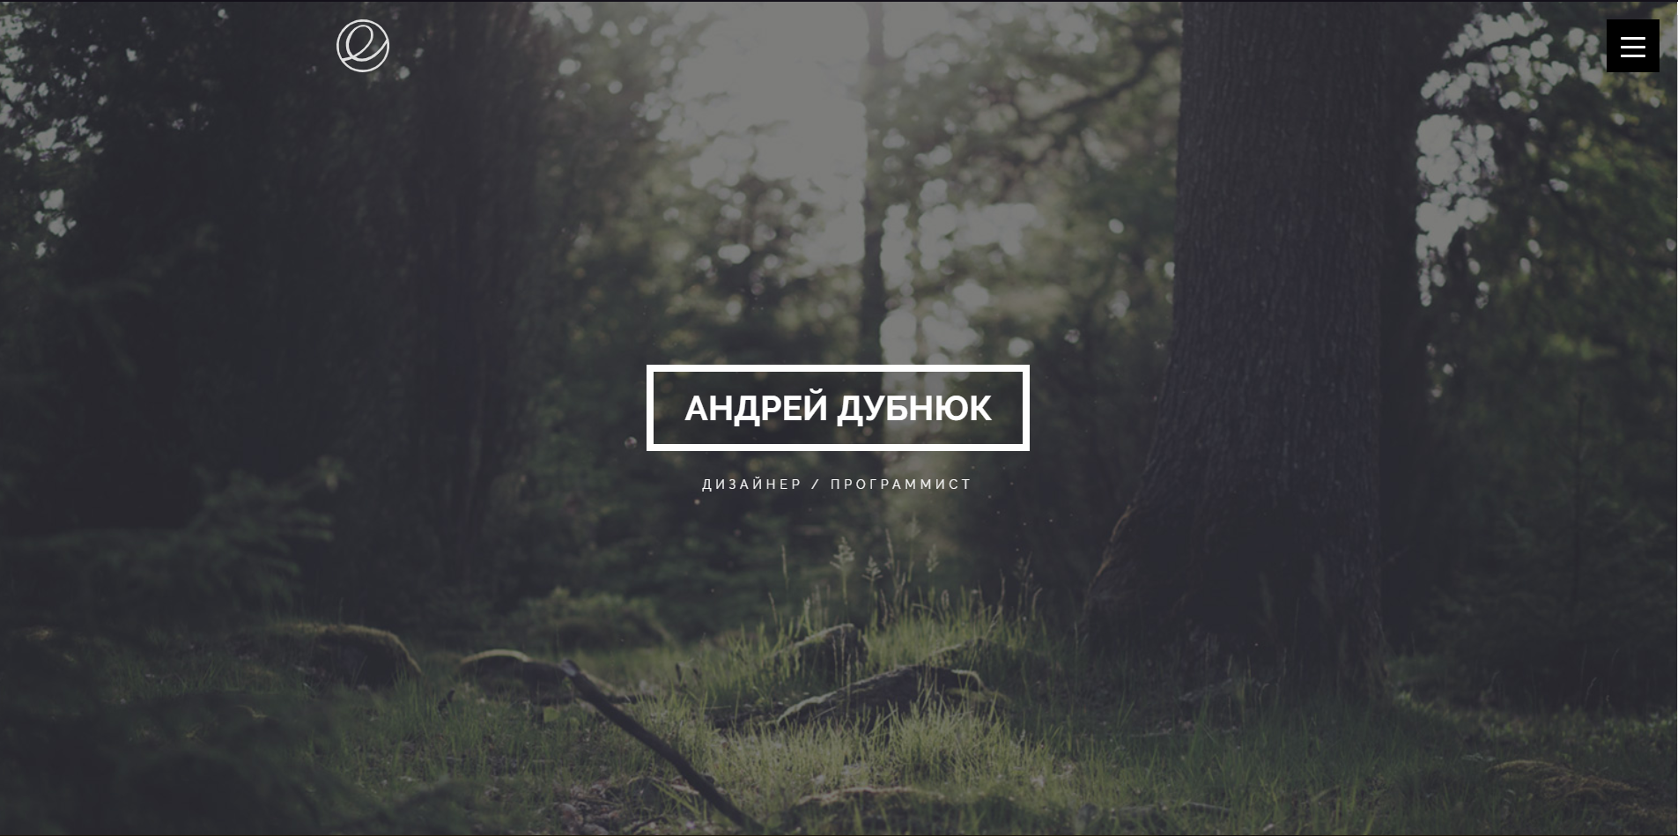
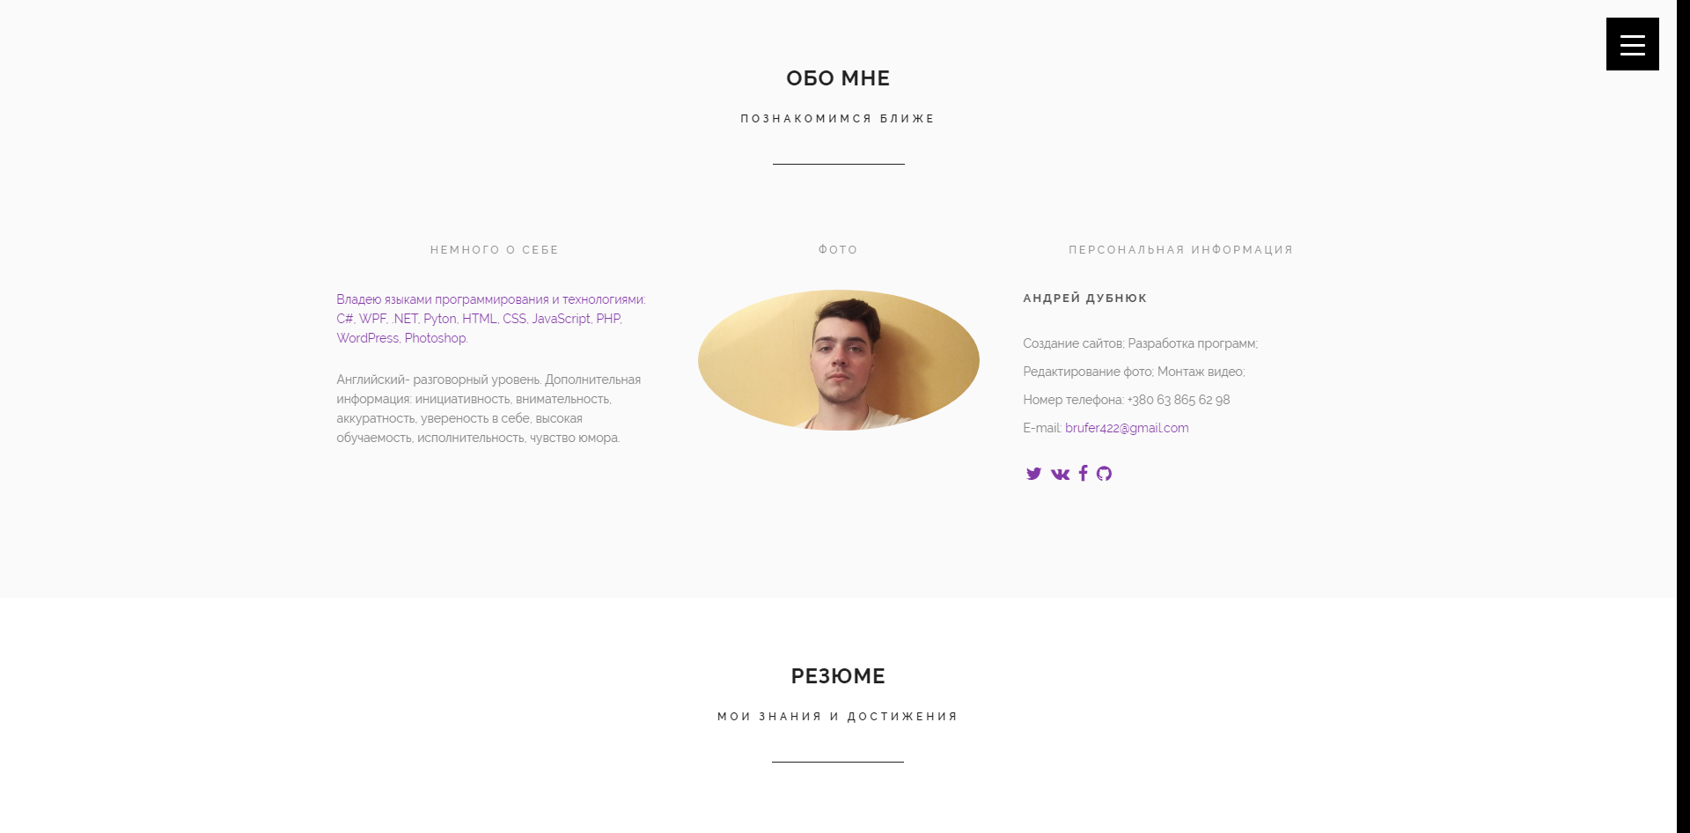
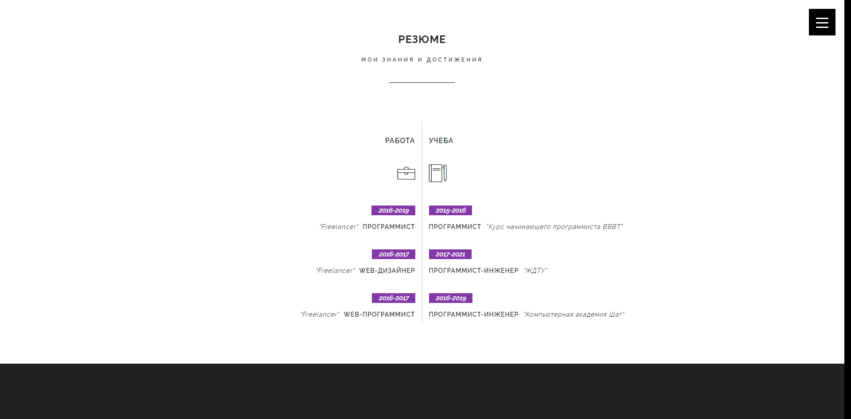
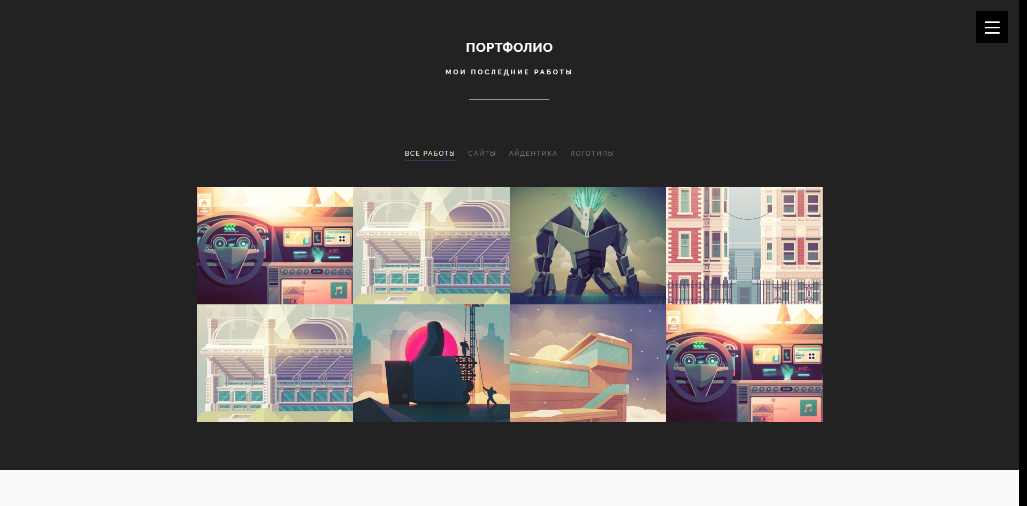
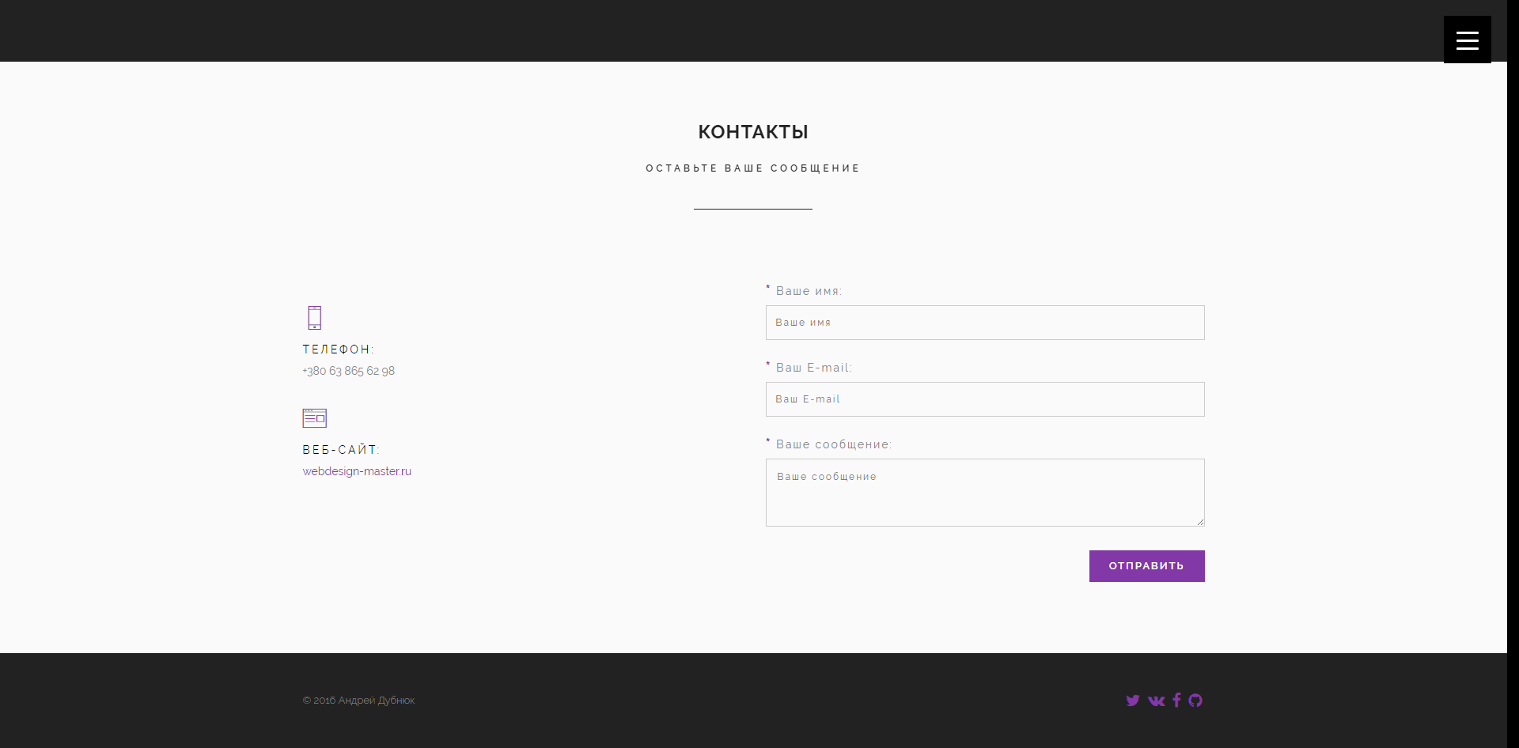

Рис. 3 Результат виконання

Висновок: Я навчився працювати з CSS-градієнтами, CSS-кольорами, оформлення тексту в CSS3.

